附件3
宁波市国税局移动纳税服务平台项目介绍

一、项目概况
（一）项目建设概况
1.建设总体目标
“甬税通”宁波国税移动纳税服务平台是宁波市国家税务局主导开发的基于智能终端的掌上办税服务应用，该APP利用现有的移动通信技术，通过无线掌上设备实现办税风向标查询、办税服务厅导航、办税服务指南、各类涉税信息查询、小规模纳税人申报等服务，提供全新的智慧税务功能，旨在提升税务部门纳税服务水平，使纳税人便可以随时随地无限度获得涉税服务支持。
2.项目建设背景
（1）移动互联技术的普及
目前我国移动互联用户已经超越PC用户数，移动互联技术已经成为人们日常生活必需的部分，APP已经成为占据手机屏幕的第一入口。截至2014年6月底，我国智能手机网民规模达4.8亿，在手机网民中占比达91.1%。手机上网常态化特征进一步明显，根据调查，我国手机网民每天上网4小时以上的重度手机网民比例达36.4%，其中，每天实时在线的手机比例为21.8%。87.8%的手机网民每天至少使用手机上网一次。手机、智能操作系统的升级发展，3G、4G技术及应用的迅猛普及，为税务移动APP的研发提供了技术条件。
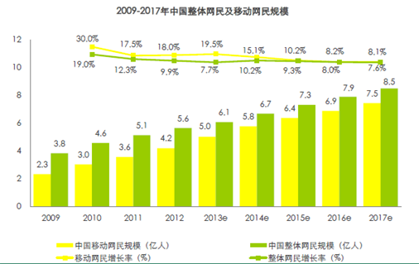
源自：2013-2014年中国移动互联网行业研究报告

（2）纳税服务需求的增长
过去十年，纳税人办税方式由单一的实体办税服务厅向现代的网上办税服务厅转变。随着当今社会经济生活的不断发展，纳税人需要突破一个办税厅、一张电脑桌的空间限制，突破8小时的工作时间限制，突破纸质材料、磁盘等载体限制，寻求更为简便、快捷、高效的办税方式。纳税人的需求成为税务移动APP研发的现实要求。
 | 过去 | 现在
空间 | 实体办税服务厅 | 网上办税、掌上办税
时间 | 5×8小时 | 7×24小时
载体 | 纸质材料、磁盘 | 电子数据、移动设备
（3）政府服务职能的转变
随着3G、4G等无线通信技术的发展，移动政务成为政务信息化发展的必然趋势。截至2012年底，美国政府门户网站提供了252个APP，香港特区政府24个公共机构开发了56个APP。2012年4月，由北京市政府新闻办公室创办的“北京城市”，成为我国首个城市政务APP。开发应用税务APP，使手机、平板电脑成为新的税收服务平台，顺应了移动互联这一信息化发展的趋势，紧跟智慧城市建设的大背景，从而进一步推进税收现代化建设。
3.项目开发历程
“甬税通”移动APP前身是“税之友”移动服务端，该移动服务端于2012年开始设计，经几次修改完善于2013年8月在宁波市鄞州区国家税务局试点上线，当时全区7000余一般纳税人率先安装了该APP，应用受到了纳税人的一致肯定，当地多家媒体进行了宣传报道。在此基础上2014年4月1日，“税之友”移动服务端升级改版为“甬税通”移动APP V1在宁波全市范围内正式上线，宁波日报“税法宣传”专版进行了推广，中国税务报进行了报道，目前全市纳税人均已使用，获得了纳税人充分肯定。
4.项目应用情况
通过APP，纳税人普遍反映查询涉税信息更为快捷，办税服务厅选择更为灵活，获取办税事项说明更为便利。2014年6月根据后台数据统计，总流量中有32%流量使用“涉税申请查询”功能，有30%流量使用“办税指南查询”，5324人次使用“办税风向标”，3291人次使用“接受推送消息”，2026人次使用“发票查询”，提升了我们服务的质效，使纳税人充分享受到国税信息化建设的成果，纳税服务质效有效提升。通过APP，纳税人可以随时随地验证发票真伪、查询纳税人信息、基础信息、纳税情况等，使部分必要的涉税信息更为公开、透明，有利地推进了纳税诚信体系的进一步完善。同时税务移动APP的使用也顺应了移动互联这一信息化发展的趋势，紧跟智慧城市建设的大背景，实际应用了宁波国税云平台，成为城市政务APP有效组成部分。
5.项目拓展情况
根据总局《网上办税系统技术要求》，综合一段时间的应用情况，目前宁波市局开发“甬税通”移动APP V2已经接近尾声，V2严格按照总局《网上办税系统技术要求》设立技术开发框架，在功能上、技术上、管理上进行了重构、拓展和延伸。功能上丰富了推送功能，将短信平台功能拓展到移动服务端；通过“小e在线”增设互动平台，自动智能化答复纳税人提问；嵌入微信；开通小规模纳税人的简易申报。技术上，业务受理区和业务处理区划分不同的安全域，业务受理区可以为多种形式的互联网访问提供数据交换接口。利用消息中心功能，增加APP的用户体验。管理上对用户使用信息进行大数据分析，采集纳税人最需要和使用最频繁的功能，并根据统计数据以备进一步优化功能设置，作为下步升级依据。
（二）项目应用优点
信息技术方面：
1．应用移动互联技术，实现了手机、平板电脑等移动终端的纳税服务接入。
2．应用物联网技术，实现了排队叫号系统的信息接入。
3．严格按照总局《网上办税系统技术要求》设计开发，同时使业务受理区成为提供多种形式互联网访问的数据交换接口平台。
4．应用金税三期相同的数据库字符集，实现了征管软件新老字符集的无缝连接。
5．应用GIS（地理信息系统）接口，实现手机地图导航服务。
6．应用OCR光学字符识别技术，实现了发票实时查验。
7．应用多重防护机制，实现了数据与信息安全保障。
纳税服务方面：
1．纳税服务智能化。移动服务端设计以纳税人需求为导向，纳税服务从面对面服务、网络服务拓展到掌上移动服务，并据纳税人性质特点进行定制送推，实现了纳税服务的精细化、智能化。
2．涉税查询实时化。纳税人可以通过该移动服务端随时查询本企业涉税文书审批情况，极大方便了纳税人。
3．办税选址自由化。办税服务厅排队叫号系统每隔5分钟传递一次排队数据，纳税人手机可以实时查询办税服务厅办税流量，在全市通办条件下方便纳税人选择较空办税服务厅，优化资源。同时可提供导航定位功能，顺利到达所选的办税服务厅。
4．纳税识别自主化。使用移动设备摄像头对准发票代码、号码自动扫描，也可采用二维码扫描，识别发票号码代码，无需手工输入。快捷、精确查询发票真伪，手机拍照查询发票成为纳税人有利助手。
其他创新点：
1．为税法宣传提供了快捷有效的平台，征纳双方可有效沟通，有利于提高纳税遵循度，打造和谐税收。
2．为宁波国税税务信息化建设提供了新平台，下步可以拓展到内部办公、信息管税。
3．将宁波国税云平台技术推向实际应用，为进一步扩大云平台应用积累实践经验。
4．通过对用户使用信息进行大数据分析，采集纳税人最需要和使用最频繁的功能，并根据统计数据优化功能设置。
二、项目架构设计
（一）总体逻辑结构
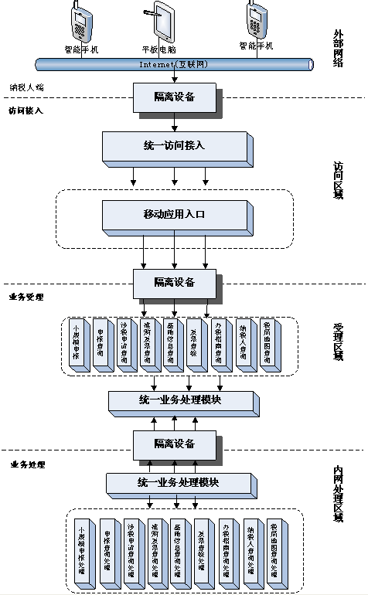
宁波国税移动纳税服务平台涉及的区域主要包括：
1.纳税人端
网上办税的纳税人使用智能手机、平板电脑等移动终端，通过移动互联网进行网上办税。
2.访问接入区
通过统一的服务访问入口，向不同的纳税人端提供接入服务。
提供请求防护机制，保障合法访问请求转交业务受理区。
3.业务受理区
通过统一的服务访问入口，向纳税人端提供多种网上办税服务。
将请求分为交易类业务和查询类业务，交易类业务通过JMS消息服务将数据传递给业务处理区，查询类业务可以通过EJB方式直接访问业务处理区。
对业务数据的提交进行审计信息记录。
提供统一业务受理模块，集中管理所有业务受理请求并转发给统一业务处理模块。
4.业务处理区
连接访问业务受理区和内网业务区，通过统一业务受理模块实现数据安全交互。
统一业务受理处理模块将收到的受理业务数据请求根据业务分类转交给相应的业务系统进行处理，并将处理结果反馈给纳税人端。
完成小规模申报业务的数据处理，以及相关系统数据交互。
（二）软件结构设计
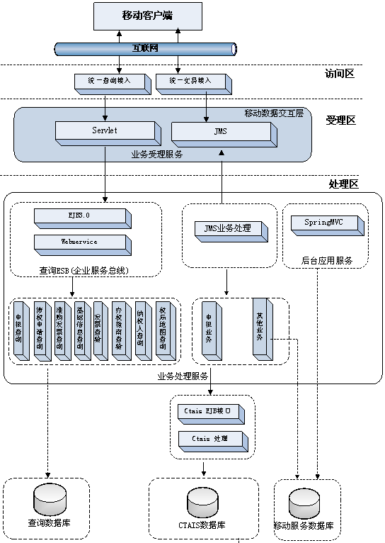 “业务受理服务器”采用Servlet、JMS技术，中间件为Weblogic 11g。业务受理服务通过Servlet技术响应移动客户端请求。业务受理服务器通过EJB、JMS技术与业务处理服务器进行数据交互。其中业务查询通过EJB访问；小规模申报通过JMS消息机制，提交的小规模申报信息存放于JMS消息服务器，由JMS业务处理服务获取相关信息，进行业务处理。
“业务处理服务器”采用EJB3.0及JMS技术，中间件为Weblogic 11g。业务查询内外网通过EJB访问方式获取数据，小规模申报通过JMS异步消息机制进行处理。在JMS业务处理服务中设置监听程序，当有消息抵达JMS服务器，则由JMS业务处理服务从服务器消息队列中抽取（PULL）提交的数据，进行数据验证及数据分析，通过后提交CTAIS 小规模申报EJB接口。
“查询ESB”采用企业服务总线的理念，将对不同系统的所有查询功能整合在一起，提供统一查询服务。同时也将供其他系统使用。
“移动服务数据库”采用Oracle 11g数据库技术，存放面向纳税人的涉税资料和交互信息。向纳税人提供的常用信息主要由后台程序定时抽取。后台程序定时抽取CTAIS、外围系统等业务系统数据，保存到“移动服务数据库”。也可接收税务部门其他应用系统提供的、需要反馈给纳税人的信息，从而提供开放接口。
（三）系统部署
宁波国税移动纳税服务平台由移动客户端和内、外网后台服务端构成。移动客户端是指安装“宁波国税移动纳税服务平台”客户端软件的智能手机或平板电脑等移动智能终端，后台服务端由业务受理服务器、业务处理应用服务器、相关数据库服务器所组成。
“宁波国税移动纳税服务平台”分为业务受理、业务处理两个区域，如上图所示，横线以上是业务受理，横线以下是业务处理。区域网络隔离机制遵循宁波市国家税务局的相关标准。
根据目前移动智能终端的市场占有率的实际情况，第一阶段开发IOS和Android两种操作系统上运行的客户端软件。IOS版本客户端软件的开发语言为C语言，Android版本的客户端软件的开发语言为JAVA。“移动客户端”（以下简称手机）通过移动网络与“移动应用服务器”相连，获取纳税服务信息。

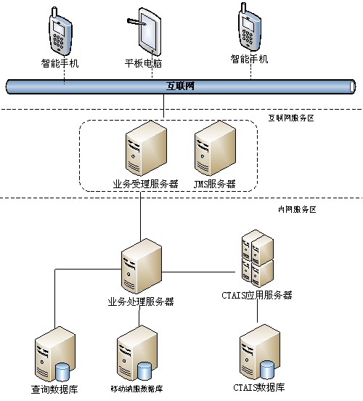
（四）安全机制
1.架构安全
内外网隔离机制。内外网分不同的安全域，软件结构将访问区、受理区、处理区分离。
2.终端安全
合法用户验证机制。移动客户端访问的模块分为2大类型，一类为非授权访问模块，即公共模块，这类模块不涉及敏感数据，向公众和纳税人开放。另一类为授权访问模块，涉及纳税人私密信息，在使用这些功能之前必须进行身份验证。本系统调用“网上税务”平台的“密码/口令”的用户验证机制。
批量数据保护机制。税务部门为了方便纳税人而提供某些查询服务，例如发票查询服务，纳税人信用等级查询服务。但是如果某些组织和各人掌握了大量的这类信息就有可能被恶意使用，所以我们增加了批量数据保护机制，限制移动设备每天允许查询的数据量。
恶意访问防范机制。本系统提供了防范非法移动客户端接入机制。
日志记录机制。分为系统日志和应用日志，系统日志记录所有客户端访问系统的时间、电话号码、手机型号、操作系统、用户ID、登录情况等，通过JMS传递到处理区记录；应用日志记录用户ID、功能模块调用相关内容、操作内容等信息，通过调用接口记录。日志机制为事后分析和追溯提供了记录，同时为访问者行为习惯分析、接口效率分析等提供技术数据。
三、功能设计
（一）功能设计思路
1.内容设计思路
以纳税人需求为导向，坚持实用原则。加入移动办税的税收业务尽量谨慎，充分考虑安全、用户关注度、实现难度等。
突出重点内容，将重要的信息、服务和互动内容体现在显要位置。
充分考虑业务实现方式和交互方式，信息交互应采用少量多次，及时反馈用户请求，避免长时等待或大流量操作。
2.界面设计思路
布局清晰合理。
信息展示尽量在2-3屏内，信息过多时采用多媒体展示方式降低长时浏览导致不良反应，字体应采用常规字体，不同时要求横向或纵向滚动，不使用较大的表格等。
界面简洁亲民。
以少录入，选择操作为主，并尽量采用多媒体信息采集方式。
适配多种终端。
客户端的展示需要在iPhone、Android手机与平板电脑等多种终端之上，这些终端的屏幕尺寸、分辨率各不相同，要求在界面设计上能够充分考虑各类主流终端的要求，以便能够适配多种终端。
3.美工设计思路
页面美观大方。移动应用客户端代表宁波国税形象，美工上需保持其应有的庄重、严谨、美观、大方的风格，同时也要贴近纳税人，给人以亲切感。
体现国税特色。移动应用客户端在美工上采用能够体现国家税务总局特色的蓝色作为基准色调。在蓝色基准色的基础上对其他二级页面、栏目板块和字体颜色等方面进行搭配。
（二）主要功能模块
系统功能分口令管理、授权功能、通用功能、税企互动四大类。主要功能模块包含：小规模申报、申报查询、涉税申请查询、准购发票查询、基础信息查询、发票查验、纳税人查询、税局地图、办税风向标、办税指南等功能模块。系统主界面如下图：
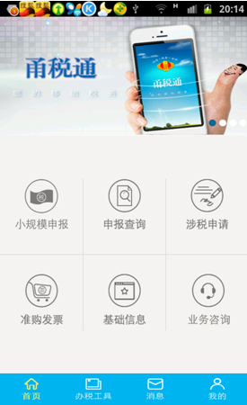
系统主界面

（三）口令管理
口令管理主要是“登录”模块，功能是验证纳税人身份，以便向特定纳税人提供自有的、具有保密性质的涉税信息和提供面向本纳税人的个性化纳税服务。登录成功后，手机可以使用客户端所有功能；未登录用户只能使用“公开信息”、“涉税工具”两个模块。
1.直接登录。根据纳税人识别号与对应的网厅登录密码进行登录。
2.多账号登录。一个手机可以与多个纳税人识别号绑定，实现多账号在同一手机上登录。客户端软件具有切换纳税人功能。
3.多手机登录。一个纳税人识别号可以与多个手机号绑定。
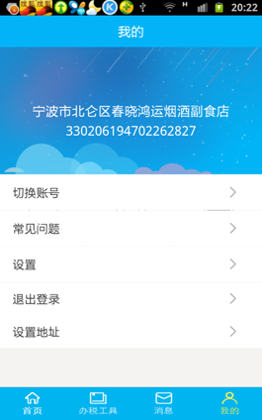
登录界面
（四）授权功能
授权功能需要登录才能使用。
1.“推送”模块
“推送”模块的功能是平台向特定纳税人主动提供涉税提醒、告知事项。当纳税人用手机客户端登录平台时，服务器将新的有效期内的推送信息发送给手机客户端，手机上显示新收到的推送信息条目数，点击后阅读详细信息。服务器记录向特定手机号码发送的推送信息的ID，以便判断该信息是否发送过，避免重复推送。
“推送”信息项目由后台应用服务定点或批量导入发送。
2.“纳税信息”模块
“纳税信息”模块由“基础信息查询”、“申报信息查询”、“准购发票查询”、“涉税申请查询”等功能组成。可以通过修改客户端软件和相应的移动适配服务程序实现扩充。
（1）“基础信息查询”功能。
客户端点击“基础信息查询”按钮，服务器查询该纳税人相关数据，在手机中显示纳税人识别号、纳税人名称、法定代表人、财务负责人移动电话、扣款银行及账号、纳税信用等级、核定税种、企业类型、纳税人资格、定额（非定额户不显示）等信息。
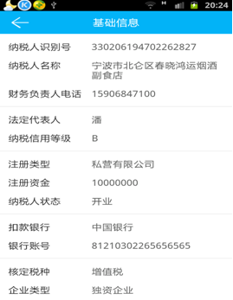
基础查询
（2）“申报信息查询”功能。
客户端点击“申报信息查询”按钮，服务器查询该纳税人相关数据，在手机中按税种、分所属期显示本年度纳税清单。
格式如下：
增值税
所属期 应税销售额 应纳税额
1月份 xxxxxx.xx xxxx.xx

企业所得税
1季度 XXX.XX XXX.XX
（3）“准购发票查询”功能 。
客户端点击“准购发票查询”按钮，服务器查询该纳税人相关数据，在手机中显示该纳税人准购发票种类、开票限额、发票结存数等信息。

准购发票
（4）“涉税申请查询”功能。
客户端点击“涉税申请查询”按钮，服务器查询该纳税人相关数据，在手机中显示一年内（跨年度）纳税人提交的涉税申请事项清单，包含事项名称、申请时间、审批情况等信息。
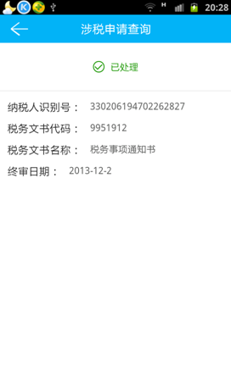
涉税申请
（5）“小规模企业申报”功能
用户登录后，根据企业类型，如果为小规模企业则进入该模块，企业根据系统生成的申报日期区间填写相关数据，填写完成后点击‘下一步’，系统将自动计算出‘本期应纳税额’等合计数据，用户确认无误后提交后台处理。提交后如果网络通畅，界面上将显示申报返回结果。如遇网络延时，系统将在用户登录及功能切换时查询申报结果，并在界面上提示。
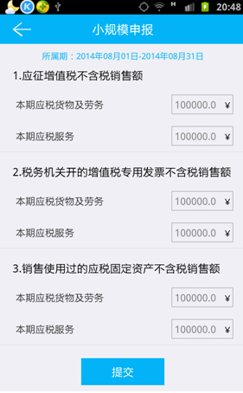
小规模申报
（五）通用功能
通用功能不需要登录即可使用。
1.“公开信息”模块
（1）“纳税人查询”功能
手机客户端提交纳税人识别号或者纳税人名称（可以是部分内容），服务器查询该纳税人相关数据，在手机中显示该纳税人的纳税人识别码、纳税人名称、纳税信用等级、注册类型、注册资金、纳税人状态等信息。
如果根据纳税人识别号查询，服务器进行精确匹配；
如果根据纳税人名称查询，服务器进行模糊匹配，当匹配纳税人少于规定数目（暂定3条，该参数存于系统参数表中，可以修改）时，将这些纳税人的信息反馈手机客户端。当匹配纳税人多于规定数目时，不返回纳税人信息，提示“请精确填写查询条件”。注：为了防止服务器过载，模糊匹配时先进行匹配数查询，匹配数符合要求时再进行纳税人信息查询。
如果客户端同时提交纳税人识别号和纳税人名称，则按照纳税人识别号精确匹配查询。
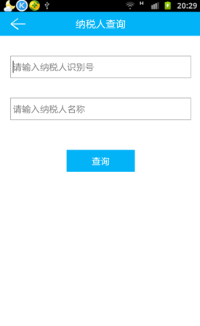
纳税人查询
（2）“办税服务联系方式查询”功能
客户端点击“办税服务联系方式查询”按钮，服务器查询纳税服务常用电话、地址、网址等信息。
2.“纳税工具”模块
（1）“发票验证”功能
纳税人可以通过该功能查询取得的发票在税务机关登记的信息，通过与票面信息比对，从而判断发票的真伪。手机客户端通过拍照、二维码扫描或者手工输入发票代码和发票号码提交查询，服务器以精确匹配方式查询相关数据库，反馈该发票的发票代码、发票号码、开票日期、金额、开票方税号、受票方税号或名称，发票状态。
为了防止恶意使用该功能（主要是防止机器人），同一手机号码在一天内查询的发票张数不得超过规定数目（暂定100，该参数存于系统参数表，可以后台修改），系统反馈错误提示，拒绝提供服务。
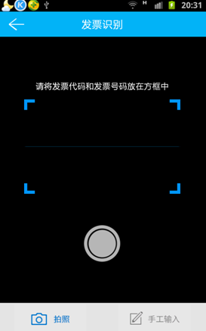
发票查验
（2）“纳税服务地图”功能
利用地理信息系统（GIS）。在地图上显示纳税服务网点分布图、用户当前位置、到达特定网点的里程，并提供导航功能。
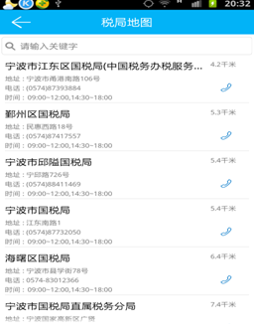
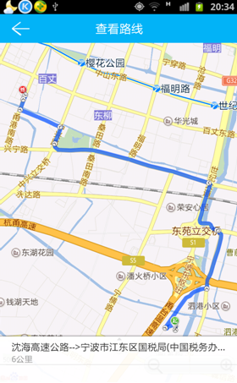
税局地图
（3）“办税厅实时流量”功能
服务器通过对纳税服务大厅的排队叫号系统数据的收集，向手机客户端发送各网点的客流情况，方便纳税人选择合适的办税网点和办税时间。
各纳税服务大厅的排队叫号系统的服务器定期（暂定间隔5分钟，该参数可以改变）向“平台”数据服务器发送排队人数信息，服务器记录各网点发送的信息和网点编号、信息发送时间，经过处理后向手机客户端提供“准实时”的办税网点客流状况信息。
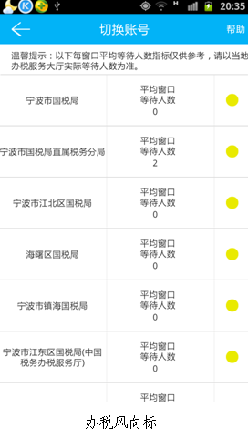
办税风向标
（4）办税指南
通过后台应用服务发布相关办税政策及办税指南。
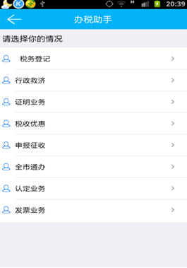
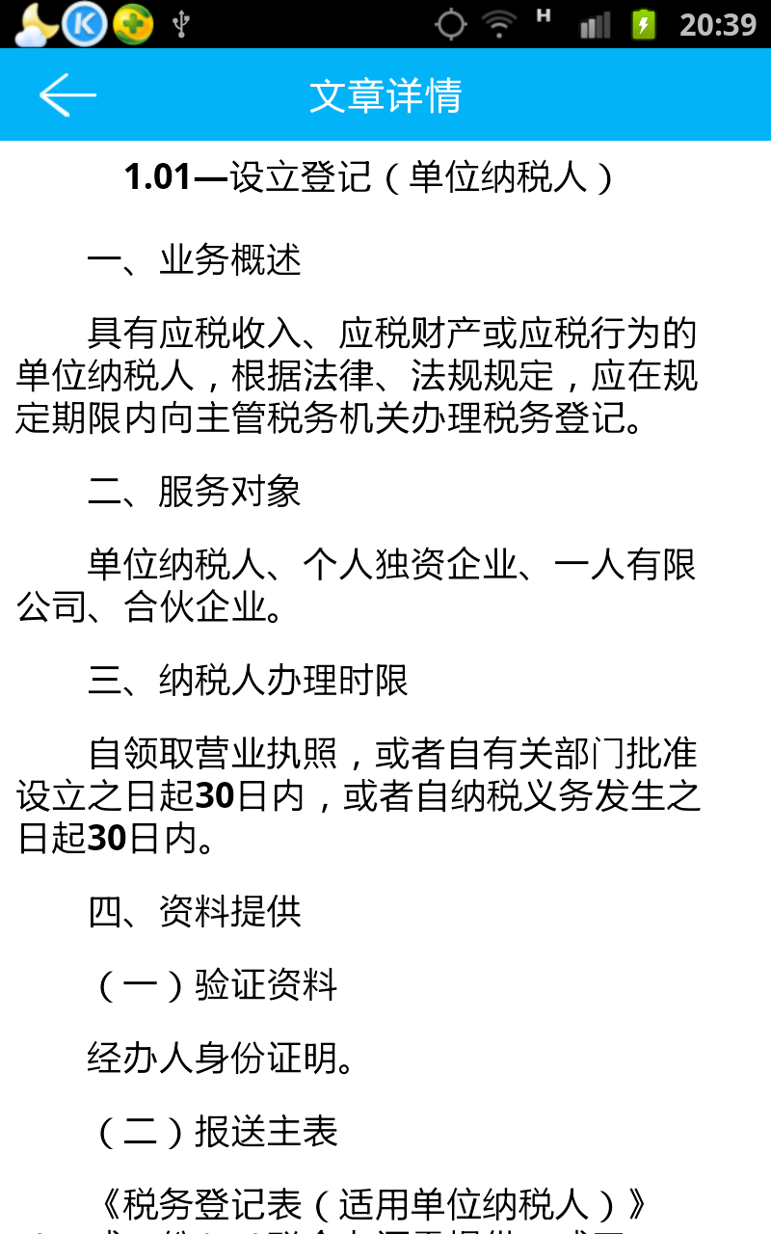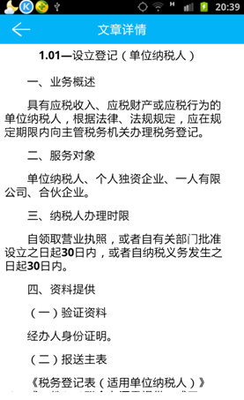
办税指南
（六）税企互动
本模块按纳税人身份登录才能使用。该模块提供智能化纳税咨询、人工纳税服务、各类涉税预约等功能。
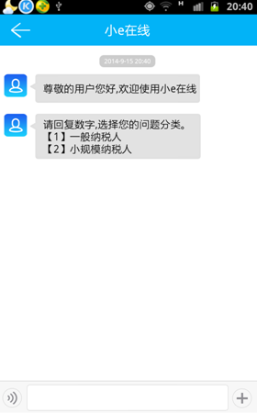
税企互动
四、关键处理设计
（一） 查询ESB设计
概念介绍：ESB全称为Enterprise Service Bus，即企业服务总线。它是传统中间件技术与XML、Web服务等技术结合的产物。
ESB作用：ESB的出现改变了传统的软件架构，可以提供比传统中间件产品更为廉价的解决方案，同时它还可以消除不同应用之间的技术差异，让不同的应用服务器协调运作，实现了不同服务之间的通信与整合。从功能上看，ESB提供了事件驱动和文档导向的处理模式，以及分布式的运行管理机制，它支持基于内容的路由和过滤，具备了复杂数据的传输能力，并可以提供一系列的标准接口。
ESB在项目中意义：ESB提供了一种开放的、基于标准的消息机制，通过简单的标准适配器和接口，来完成粗粒度应用（服务）和其他组件之间的互操作，能够满足大型异构环境的集成需求。它可以在不改变现有基础结构的情况下让几代技术实现互操作。
通过使用ESB，可以在几乎不更改代码的情况下，以一种无缝的非侵入方式使已有的系统具有全新的服务接口，并能够在部署环境中支持任何标准。更重要的是，充当“缓冲器”的ESB（负责在诸多服务之间转换业务逻辑和数据格式）与服务逻辑相分离，从而使得不同的应用程 序可以同时使用同一服务，用不着在应用程序或者数据发生变化时，改动服务代码。
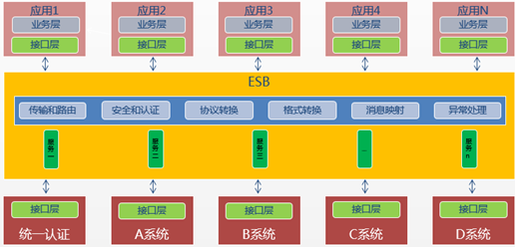
（二） JMS处理设计
JMS即Java消息服务（Java Message Service）应用程序接口是一个Java平台中关于面向消息中间件（MOM）的API，用于在两个应用程序之间，或分布式系统中发送消息，进行异步通信。
申报处理流程采用JMS技术实现，处理流程包括：
1.用户提交申报后，服务端申报受理程序生成申报报文的JMS消息;
2.JMS服务器接收申报消息，并将数据存储于JMS服务器的消息队列中;
3.JMS监听程序监听到有消息到达，通知JMS处理程序提取申报消息，预处理后，调用CTAIS应用服务器申报EJB接口提交申报，并将返回结果存储于移动纳税数据库的推送消息队列；
4.申报受理程序在生成申报后2秒(可修改参数)调用系统提供申报处理结果查询接口，查询刚提交的申报处理数据结果，如有结果则实时显示。由于JMS采用异步机制，如果查询结果无法实时返回，终端程序将在用户登录及模块功能切换时触发推送消息查询，其中包括当月申报处理结果,并在终端界面上以消息的形式告知用户。
申报处理采用JMS技术意义在于：
1.安全性：JMS提供了基于存储和转发的应用程序之间的异步数据发送，即应用程序彼此不直接通信，而是与作为中介的面向消息的中间件( MOM) 通信。即申报提交程序与申报处理程序之间无法直接进行通信，而是通过面向消息的中间件( MOM) 通信。
2.提高系统整体性能：JMS能够减轻或消除系统瓶颈，并提高最终用户的生产率和系统的整体可伸缩性。由于消息传送机制能够实现组件之间的高度去耦，因此，使用这种机制的系统还具有高度的体系结构灵活性和敏捷性。
3. 保证申报数据的完整性与有效性：中间件产品（MOM）能够确保申报消息在应用程序中间的正确分发。此外，当申报数据大量产生时，中间件产品（MOM）提供了容错和负载均衡、可伸缩性和事务性的支持。

